Vzorový test 6 L – 31. 3.
1. Vypočítej:
a) stonásobek rozdílu čísel 92 a 57
b) o kolik je větší součin čísel 49 a 26 než jejich součet
c) kolik hodin je 259 200 sekund
2. Vypočítej:
a) $32,424 :8,4=$
b) $4,396 :\left(1,3+0,27\right)-0,95+1,15=$
c) Za 7 stejných jogurtů maminka zaplatila 66,50 Kč. Kolik zaplatíš za 3 stejné jogurty?
3. a) Součet tří po sobě jdoucích prvočísel je 31. Která jsou to prvočísla?
b) Lenka si spočítala, že knížku přečte za jistý počet dní, bude-li číst každý den 14 stran, a že ji přečte o den dříve, bude-li každý den číst 16 stran. Kolik stran má knížka?
4. Vypočítej:
a) $-91+39-\left(-54\right)+\left(-7\right)=$
b) $\left(-4,8 :0,4+3,6\right) :\left(-0,7\right)=$
c) $\left[24,32 :\left(-3,8\right)+1,6\right] :\left(-0,016\right)=$
5. Vypočítej:
a) $\left(0,7-2\frac{3}{5}\right)-\left(1\frac{1}{6}-5\frac{8}{15}\right)=$
b) $\left(0,6+\frac{2}{3}\right)∙\left(-2\frac{1}{4}\right)=$
c) $\frac{4\frac{3}{8}+1\frac{1}{6}}{2\frac{5}{24}+3\frac{1}{3}}=$
6. Vypočítej velikosti úhlů označených v obrázku:
85°25´
28°52´
$$β$$
$$α$$
a) $α= ?$

b) $β= ?$

7. Vyjádři v požadovaných jednotkách (zapiš přímo do tabulky):
a) | 0,25 km = dm | 32 mm = m
b) | 42,8 m² = cm² | 150 mm² = cm²
c) | 3,9 dm³ = ml | 25 hl = m³

8. Vypočítej obsah čtverce, který má obvod 94,8 cm. Zaokrouhli na cm².

9. Dno nádrže má tvar obdélníku s rozměry 5,0 m a 2,4 m. Do jaké výšky od dna dosahuje hladina, jestliže je v nádrži 54 hl vody?

10. Těleso na obrázku je slepeno ze stejných krychliček.
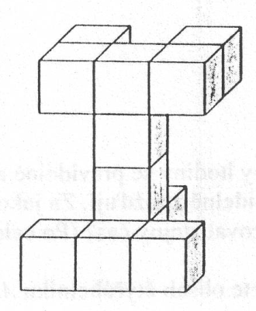
a) Nakresli, co uvidíš, když se na toto těleso podíváš shora.

b) Při délce hrany jedné krychličky rovné 1 cm urči povrch takto sestaveného tělesa.

11. V nádrži bylo ráno 10 hl nafty. Při dopolední směně se spotřebovala $\frac{1}{4}$ objemu nafty a při odpolední směně $\frac{2}{5}$ zbytku. Kolik litrů nafty bylo v nádrži na konci odpolední směny?

12. a) Výrobek s 15 % přirážkou stojí 621 Kč. Jaká je cena výrobku bez přirážky?
b) Kniha byla zlevněna o 20 %, takže ji koupíme za 320 Kč. Kolik korun ušetříme?
c) Cyklista ujel za 3 dny trasu dlouhou 240 km. První den ujel polovinu celé trasy, druhý den ujel dvě pětiny zbytku trasy. Kolik procent celé trasy ujel cyklista třetí den?

13. a) Celkem 70 % z 520 důchodců používá kartu do bankomatu. Kolik důchodců nepoužívá kartu do bankomatu?
b) Do oddílu přibyli 3 noví členové a počet členů se tak zvýšil o 2 %. Kolik členů má nyní oddíl?
c) Ve sportovním gymnáziu hraje 20 % chlapců hokej a zbývajících 192 chlapců florbal. Chlapci tvoří 60 % všech žáků tohoto gymnázia. Kolik dívek navštěvuje sportovní gymnázium?
14.
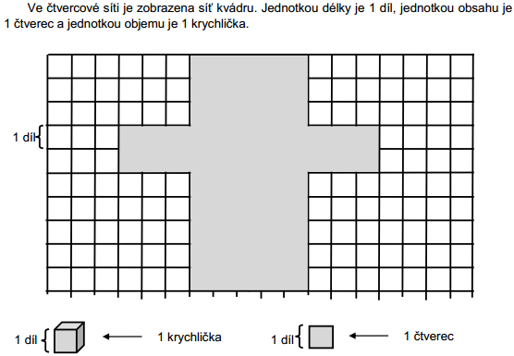

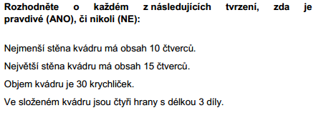

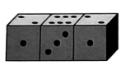
15. Tři stejné hrací kostky byly slepeny k sobě tak, jak je vidět na obrázku. Součet teček na dvou protilehlých stranách je vždy 7. Vypočítej součet teček na stěnách, které jsou přilepeny k sobě.

